**Sujets de brevet** – Repérage dans l’espace

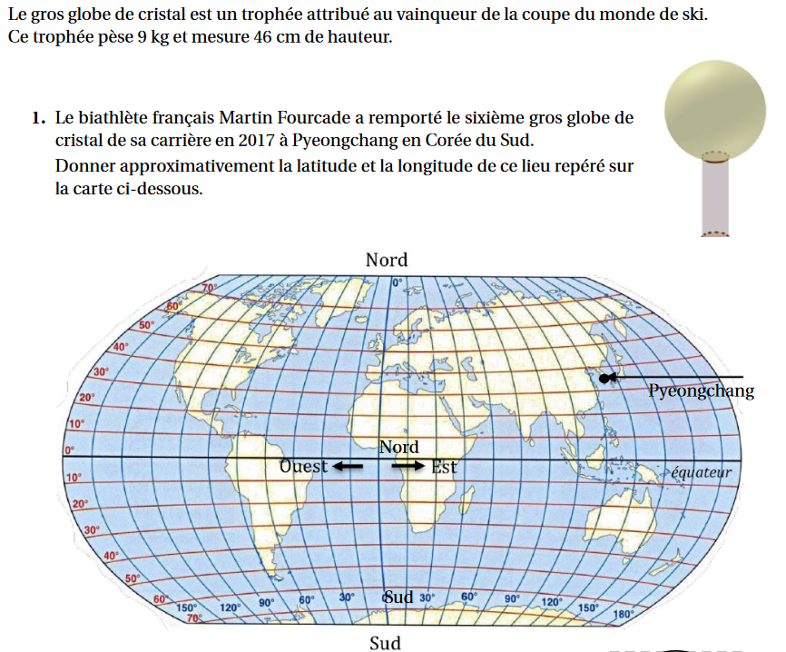**Exercice 1 :** *(Métropole 2018)*

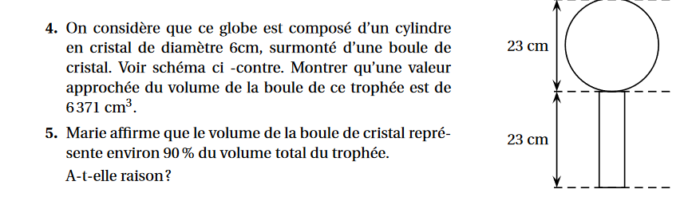

**Exercice 2 :** *(Métropole 2020)*

Les crevettes mangent des granulés qui sont stockés dans des réservoirs appelés silos.  
Un silo est composé d’un cône de révolution surmonté d’un cylindre de même base de diamètre DC = 2, 8 m.  
La hauteur du cylindre est égale à 2, 4 m.

1. Montrer que la hauteur AB du cône est environ de 2, 5 m.
2. 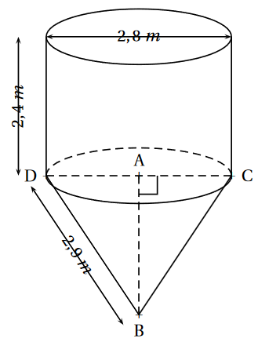Calculer le volume du silo. Arrondir à l’unité.
3. L’aquaculteur commande 16 m3 de granulés pour ses crevettes.  
   Voici les informations dont il dispose :

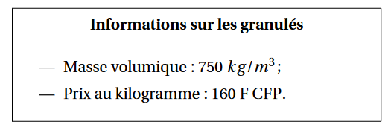

Calculer le montant total (en F CFP) de la commande. Justifier la réponse.